КАФЕДРА ДЕТСКИХ ИНФЕКЦИОННЫХ БОЛЕЗНЕЙ С КУРСОМ ПО

В 1958 году – состоялось открытие педиатрического факультета в Красноярском медицинском институте. Преподавание детских инфекционных болезней начато с 1963 года на кафедре педиатрии (заведующая кафедрой доцент М.Г. Перитокина). В 1967 году был выделен доцентский курс детских инфекций на кафедре факультетской педиатрии (заведующий кафедрой доцент И.Г. Шиленок).
Формирование школы детских инфекционистов на педиатрическом факультете Красноярского медицинского института началось в 60-е годы двадцатого столетия, когда из целевой аспирантуры на кафедре детских инфекций II Московского ордена Ленина медицинского института имени Н.И. Пирогова и успешной защиты кандидатской диссертации вернулась Любовь Александровна Чупрова - Гульман. Учителями Любови Александровны были известные в России инфекционисты – профессор Дмитрий Дмитриевич Лебедев и академик РАМН Нина Ивановна Нисевич, именно ими были раскрыты возможности Любови Александровны, как талантливого ученого и педагога - основателя кафедры и бессменного ее руководителя на протяжении 35 лет (1970 – 2005 гг).
Исключительный талант педагога и врача, мудрость наставника, щедро передающего свои знания и опыт молодым, высокий авторитет позволили профессору Л.А. Гульман воспитать крепкий, дружный и работоспособный коллектив, работающий со своим учителем на протяжении многих лет.
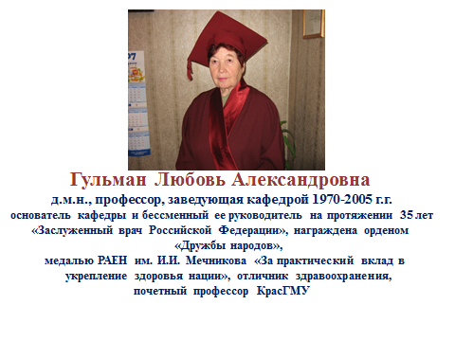
Успешность работы педагога строится, прежде всего, на его авторитете, именно таким непререкаемым авторитетом обладала Любовь Александровна. Все годы своей активной деятельности Любовь Александровна являлась научным руководителем инфекционных отделений лечебно-профилактических учреждений города и края, именно ею создана школа детских инфекционистов Красноярского края, которая пользуется заслуженным признанием и авторитетом в России. Свою научную работу Любовь Александровна всегда совмещала с практической деятельностью педиатра-инфекциониста. Более 20 лет она выполняла функции внештатного детского инфекциониста Краевого отдела здравоохранения, оказывая организационно-методическую и консультативную помощь врачам края. Именно ею была научно обоснована необходимость проведения целого ряда организационных мероприятий с целью совершенствования оказания помощи больным с инфекционной патологией в крае.
Постоянная готовность к оказанию посильной медицинской помощи нуждающимся, честность в любых условиях, умение сохранять добрые отношения с сотрудниками и, особенно, с больными, способность отстаивать свое мнение, сохранять достоинство и ни при каких условиях без основания не обижать людей, скромность и самоотдача – свойственны Любови Александровне Гульман. Личное обаяние, тактичность, отзывчивость притягивают к ней людей и сегодня когда она уже на заслуженном отдыхе.
За многолетнюю педагогическую, научную, врачебную и общественную деятельность профессор Л.А. Гульман в 1980 году награждена ведомственным знаком «Отличник здравоохранения», в 1986 году – орденом «Дружбы народов», в 1995 году ей присвоено звание «Заслуженный врач Российской Федерации», в 2004 году вручена медаль Российской академии естественных наук «И.И.Мечников» за практический вклад в укрепление и здоровье нации. С 2006 года она является Почетным профессором Красноярского государственного медицинского университета.
Огромный вклад в становлении школы детских инфекционистов внесли ученики и соратники Любови Александровны.

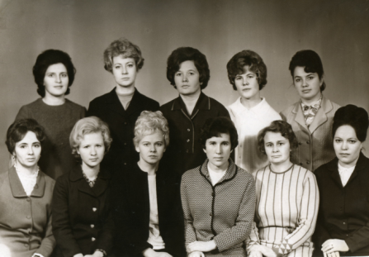

Более 30 лет на кафедре работала ассистентом, затем доцентом и бессменным завучем прекрасный педагог, врач высшей категории, к.м.н. Политова Вера Петровна.
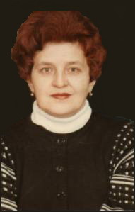
Благодаря ее целеустремленности и активности в Красноярске был организован краевой гепатологический центр, осуществляющий методическую, консультационную и лечебную помощь детям больным острыми и хроническими вирусными гепатитами.
В разные годы на кафедре работали такие квалифицированные специалисты и педагоги как к.м.н. Павлова З.А., к.м.н. Коломеец В.А., к.м.н. Бривина Н.М., Тимошенко Г.П., Григорова Г.К., к.м.н. Шилинок А.И., к.м.н. Гильдебрандт Н.М., к.м.н., доц. Крившич Т.С. Многие из них – почетные ветераны университета, внесшие большой вклад в становление и развитие не только кафедры, но и педиатрического факультета в целом.
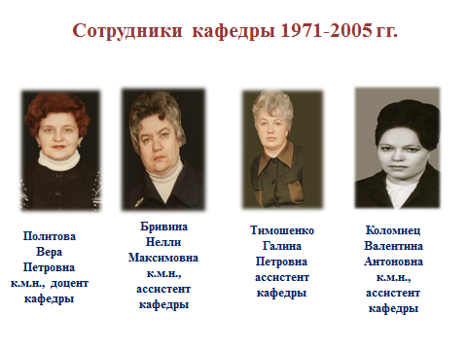
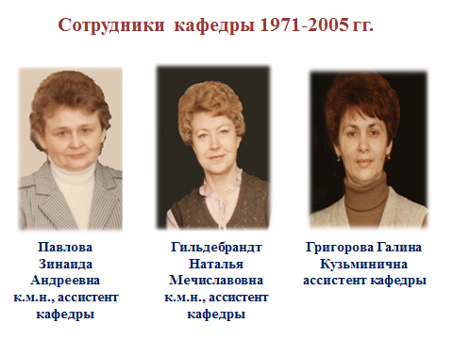
Позднее, после окончания клинической ординатуры а затем очной аспирантуры и защиты кандидатских диссертаций на кафедру пришли Мартынова Г.П., Гунякова В.К, Голубева Т.Н., Городилов Ю.А., Богвилене Я.А., Колоскова Т.П. Все преподаватели являлись учениками Л.А. Гульман, прошли подготовку на кафедре в клинической ординатуре, большая часть – в аспирантуре, неоднократно обучались педагогическому мастерству и профессионализму на базе ведущих институтов страны у педагогов и ученых с мировым именем. Это специалисты высшей квалификации, пять сотрудников кафедры награждены почетным знаком "Отличнику здравоохранения".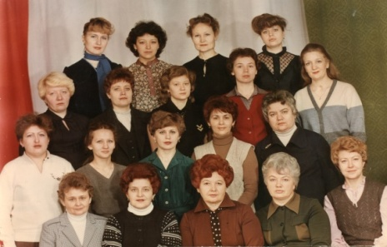
В настоящее время кадровый состав кафедры полностью обновился. С 2006 года кафедрой заведует ученица Гульман Л.А. – доктор медицинских наук, профессор Мартынова Галина Петровна, которая пришла на кафедру в 1977 году после окончания педиатрического факультета Красноярской медицинской академии, ее педагогический стаж на кафедре составляет уже 36 лет. С 2000 г. приняв эстафету своего учителя, Мартынова Галина Петровна является также главным детским инфекционистом Министерства здравоохранения Красноярского края. Сегодня рядом с ней трудятся уже ее ученики: к.м.н, доцент, завуч кафедры Богвилене Я.А., молодые преподаватели - к.м.н., ассистент Соловьева И.А., к.м.н. доцент Кутищева И.А., ассистент Строганова М.А. За последние годы на кафедре под руководством Мартыновой Г.П. защищено 7 кандидатских диссертаций, посвященных актуальным вопросам детской инфектологии, что позволило коллективу иметь 100% научную остепененность. Несмотря на обновленный состав, работа кафедры по-прежнему строится на традициях заложенных ее основателем.
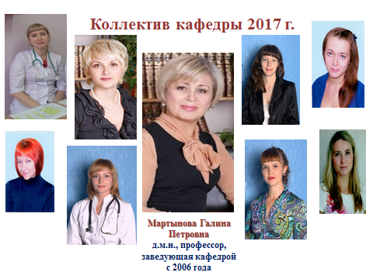

Основными направлениями деятельности кафедры являются учебно-методическая, научно-исследовательская, лечебная и совместная работа с органами здравоохранениями.
В современных условиях, когда роль инфекций в структуре детской заболеваемости продолжает возрастать, приоритетным направлением своей деятельности кафедра считает подготовку специалистов с глубокими знаниями инфекционной патологии, совершенствование стандартов и протоколов диагностики, лечения и профилактики инфекционных заболеваний. На кафедре обучаются студенты 6 курса педиатрического факультета, 5 курса лечебного и стоматологического факультетов. Сегодня студенты имеют возможность нарабатывать клинический опыт непосредственно у постели больного, обучаться современным технологиям лечения инфекционных заболеваний, внедряемых в практику в лечебно-профилактических учреждениях. С целью повышения качества учебного процесса кафедрой широко используются современные формы обучения – деловые и ролевые игры, открытые лекции, мастер-классы и т.д. За годы существования кафедрой подготовлено и выпущено около 8000 врачей педиатров.
С 1980 года на кафедре организован курс последипломного обучения для врачей инфекционистов и педиатров. Проводятся сертификационные циклы «Инфекционные болезни» и «Избранные вопросы инфекционной патологии» для врачей инфекционистов и циклы «Актуальные вопросы детской инфектологии», «Инфекционные болезни и их вакцинопрофилактика» – для врачей педиатров. Ежегодно на кафедре повышают свои знания около 100 врачей. Фактически все инфекционисты края и педиатры г. Красноярска прошли обучение на кафедре детских инфекционных болезней с курсом постдипломного образования.
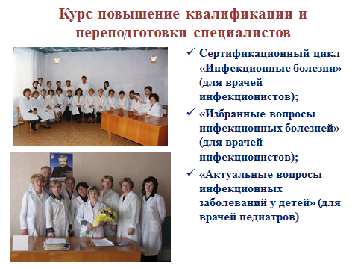
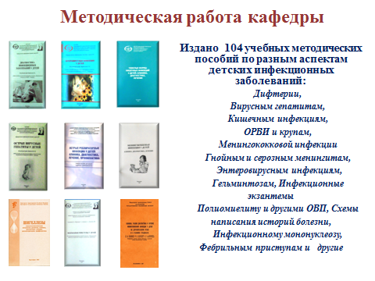
Тематика научной работы кафедры все годы была определена запросами практического здравоохранения и направлена на совершенствование диагностики, лечения и профилактики инфекционных заболеваний у детей на основании изучения патогенетических механизмов, иммунологической реактивности, социально-экономического статуса и здоровья семьи и посвящены изучению кишечных инфекций различной этиологии, ОРВИ и гриппа, заболеваний, вызванных группой герпес-вирусов, нейроинфекций (менингококковая инфекция, бактериальные менингиты), энтеровирусных заболеваний, хронических вирусных гепатитов, инфекционного мононуклеоза, раннего врожденного сифилиса.
В настоящее время научные исследования кафедры проводятся в рамках двух приоритетных научных направлений университета «Нейронауки» и «Современные модели и новые технологии в педиатрии» и скоординированы с известными в России научно-исследовательскими центрами центрами: «Федеральное государственное учреждение научно-исследовательский институт детских инфекций» г. СПб., Научно-исследовательским институтом эпидемиологии и микробиологии имени Гамалеи (г. Москва), НИИ молекулярной медицины и патобиохимии (КрасГМУ), НИИ Медицинских проблем Севера (вирусологическая лаборатория), Японско-российским медицинским центром «Эпидемиология, микробиология инфекционных болезней».
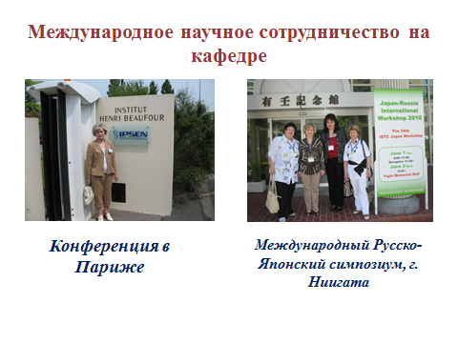
Продолжаются исследования по изучению патогенетических механизмов, лежащих в основе развития состояний, сопровождающиеся генерализацией ответной реакции организма на внедрение возбудителя, ключевые механизмы, обеспечивающие поддержание структурно-функционального постоянства как отдельных органов и тканей, так и организма в целом. С целью совершенствования этиопатогенетической терапии разрабатываются дополнительные объективные критерии оценки тяжести и прогноза течения инфекционных заболеваний.
За годы существования на кафедре защищено 2 докторские и 22 кандидатских диссертаций, получено 20 патентов на изобретение, издано 12 монотематических сборников, опубликовано 1029 научных работ, из них – 492 в центральной и зарубежной печати, 90 методических рекомендаций и учебных пособий. Данные научных исследований кафедры постоянно докладываются на Всероссийских и международных конференциях, симпозиумах, съездах и конгрессах.
В результате проводимых кафедрой совместно с врачами клиники научных исследований удалось не только улучшить раннюю диагностику, разработать и внедрить алгоритмы оказания помощи на догоспитальном этапе и протоколы лечения в стационаре больных с инфекционной патологией, но и снизить показатель младенческой смертности от инфекций в крае более чем в 10 раз.
Все годы существования кафедра детских инфекционных болезней с курсом ПО выполняет большую работу совместно с органами здравоохранения. Прежде всего, это подготовка кадров, обучение клинических ординаторов, интернов, врачей инфекционистов и педиатров лечебно-профилактических учреждений города и края. Подготовлено 22 аспиранта, 86 клинических ординаторов, 108 клинических интернов по специальности «Инфекционные болезни». Клинические ординаторы и интерны, подготовленные кафедрой сегодня работают в разных уголках России, многие из них являются организаторами здравоохранения, главными врачами инфекционных стационаров, заведующими отделений.
Осуществляется постоянное методическое руководство инфекционной службой края. Регулярно проводятся клинико-больничные, городские, краевые конференции, заседания педиатрического общества, патолого-анатомические конференции с разбором летальных исходов, непосредственная работа сотрудников в очагах инфекции, консультации больных, рецензии историй болезни, работа в краевых экспертных комитетах, проведение выездных конференций и семинаров, рецензии аттестационных дел врачей и работа в аттестационных комиссиях. Совместно с органами здравоохранения края и города решаются вопросы по улучшению качества оказания помощи инфекционным больным. Можно сказать, что развитие, становление и функционирование детской инфекционной службы в крае происходит при самом непосредственном и активном участии кафедры детских инфекционных болезней.
Такая многолетняя и многогранная совместная работа кафедры и практического здравоохранения – позволила сформировать школу единомышленников. Научная школа детских инфекционистов пользуется заслуженным признанием и авторитетом на территории Красноярского края и России.

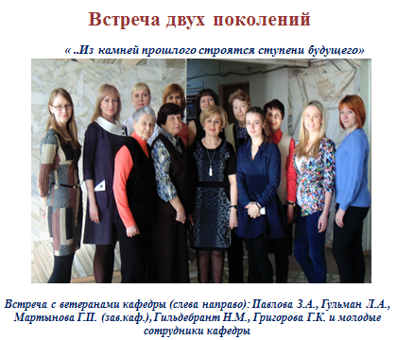
« ...Из камней прошлого – строятся ступени будущего...»
Сегодня кафедре детских инфекционных болезней с курсом ПО – 46 лет. Это возраст зрелости и творчества. Наступила смена поколений, появились молодые преподаватели с энтузиазмом строящие планы научно-исследовательской и практической деятельности. Это наше будущее и мы в него верим!

